复习：

图片——网页显示一张图片

<img/>

属性：

Src:指明存储图像的位置~图片路径

Alt：为图片添加替换文本 <img src=”路径” alt=“替换文本”>

注意事项：

1. 不要使用本机绝对路径，推荐使用相对路径
2. 图片文件单独存放在一个文件夹中
3. 图片文件与页面

<--超链接

几乎可以在所有的网页指向一个目标的连接关系

超链接——从一个网页指向一个目标的链接关系

<a href="">...</a>

属性

href:必选属性，规定链接目标

target ：在何处打开目标-->

-blank:在新窗口打开

-self：在当前窗口打开

这是一个超链接：

<a href=”femol”><h2>HTML二级标题</h2></a>

<br/>

你也可以使用图像来作为连接：

<a href=” ”><img src=” ” alt=” “/></a>

<a href=”#”>新闻页</a> //表示此网页没写好吗，或者还没想好跳转到那

无序列表使用<ul>标签。每个列表使用<li>标签

每个列表项默认使用粗体圆点进行标记

列表项内部可以使用段落、换行符、图片、连接以及其他列表等、

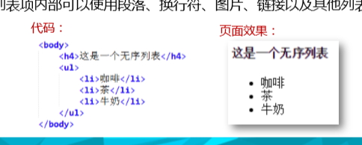

有序列表使用<ol>标签

文件名由英文字母、数字、和下划线组成

文件名种不要包括特殊符号，比如空格、&、￥

编码规范、

所有的标签必须关闭

所有标签和其属性的名字都必须使用小写

所有的标签都必须合理嵌套

所有的属性必须赋值，所有属性值必须用引号括起来

HTML基础语法：三餐要素“词汇、语法、语义”

第三章

掌握表格

<table border =”22”> //border是table的一个属性，表示边框的宽度·相当于像素点

//要求单元格的数量是一定的

表格的相关属性

Border 表格边框的宽度

Bordercolor 表格便框的颜色

Background 表格背景图

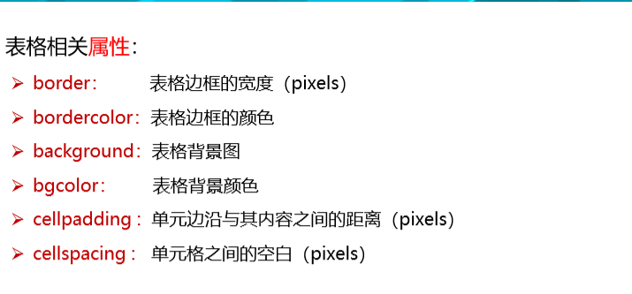

表格相关的属性

Width 规定表格元素的宽度

Height 规定表格元素的高度

Align 表格的对齐方式（feft center right ）